통합 운전자 위험요소 감지 시스템(IDRS)



과목명: 기계학습
학과: 인공지능공학과
학번: 12223552
제출자: 서지민
제출일: 2026.05.26
목차

Ⅰ. 서론 4
1. 연구 배경 및 필요성 4
2. 연구 목적 및 기여점 4

Ⅱ. 본론 5
1. 데이터셋 및 전처리 5
1) 데이터셋 소개 (Driver Inattention Detection) 5
2) 클래스 분포 및 탐색적 데이터 분석(EDA) 6
3) 데이터 증강 전략 8

2. 모델 아키텍처 및 학습 방법론 10
1) 모델 선정 개요 10
2) Baseline HOG + SVM 10
3) Model A: EfficientNet-B0 Transfer Learning 11
4) Model B: ViT-Small Transfer Learning 11
5) 학습 전략 (Loss Function, Optimizer, Scheduler and so on) 13

3. 실험 결과 14
1) 평가 지표(Accuracy · Precision/Recall · F1 · ROC-AUC) 14
2) 3-Model 성능 비교 15
3) Confusion Matrix 및 클래스 별 분석 16

4. 심층 분석 18
1) 신뢰도(Confidence) 보정 분석 18
2) 위험도(Risk) 기반 성능 평가 19
3) 오분류 패턴 및 attention analysis 21

5. 실제 배포 가능성 분석 23
1) 경량화 및 실시간 추론 가능성 23
2) 한계점 & 추후 개선할 점 및 향후 연구 방향 24

Ⅲ. 결론 25

참고문헌 27

부록: 생성형 AI 도구 활용 명세 28

Ⅰ. 서론
1) 연구 배경 및 필요성
사회적 관점에서 살펴보면 경찰청 통계 기준, 국내 졸음운전 교통사고는 2020~2024년까지 9559건으로, 이로 인한 사망자 수는 252명이다[1]. 결코 적은 수치가 아님을 확인할 수 있고, 현대사회의 직장인들이나 그와 유사한 직종의 종사자들은 특히 반복적인 업무와 사회적 스트레스 요인으로 인한 피로도가 증가할 것이기에 해마다 증가할 가능성이 높다.
기술적 트렌드 면에서도 ADAS·자율주행 보급이 확대되는 시점에서 운전자의 부주의한 습관 및 태도는 더욱 증가할 것이다. 기술이 빠르게 발전하며 운전에 필요한 역량과 신경 쓸 요인들이 줄어드는 상황도 배제할 수 없기에 교통사고를 예방하는 스마트 안전기술이 필요한 시점이다.
기존 상업용으로 개발된 DMS(Seeing Machine, Smart Eye 등)라는 운전자 모니터링 시스템이 개발되었지만 IR 카메라·전용 하드웨어 의존& 비용 문제로 보급이 제한되고 있고 졸음이나 주의 분산, 둘 중 하나만 탐지하는 경우가 많아 통합 분류로는 부족하다.
때문에 각종 딥러닝 모델 및 방법론을 수용하여 연구할 필요성이 있다. 최근 SOTA 모델을 활용하여 이미지 분류에서 전통 CNN이나 ResNet 등에 경쟁력이 있음을 보였으며, 각종 모델을 비교하며 연구할 만한 가치가 있다.

2) 연구 목적 및 기여점
본 연구는 상업적 DMS와 달리 전용 하드웨어 없이 단일 grayscale
카메라만으로 졸음·주의분산·음주·위험 행동 등을 6-class 통합 분류한다. Classical descriptor(HOG+SVM), CNN(EfficientNet-B0), Transformer(ViT-Small) 세 표현 학습 paradigm을 동일한 전처리 및 평가 조건에서 비교하고, 단순 분류 정확도를 넘어 위험도 가중 비용(Risk-weighted Cost), 신뢰도 보정(Reliability Diagram), Grad-CAM 기반 해석성 분석을 통해 실제 ADAS 배포 관점에서 심층 평가하는 것을 목적으로 한다. 구체적인 기여점은 다음과 같다.
사회적 기여 측면에서, 본 연구는 고가의 IR 카메라나 전용 센서 없이 일반 카메라만으로 DMS 기능을 구현함으로써 상용 DMS 도입이 어려운 중소형 차량이나 개발도상국 시장에서도 운전자 모니터링이 가능한 저비용 안전 솔루션의 가능성을 제시한다. 또한 단순 이진 감지(졸음/비졸음)를 넘어 졸음·주의분산·음주·위험 행동 등을 위험도 계층으로 구분하여 평가함으로써, 실제 사고로 이어질 가능성이 높은 고위험 행동을 우선 경보하는 ADAS 의사결정 체계의 기초를 마련한다.
기술적 기여 측면에서, Baseline이 되는 Classical(HOG+SVM)과 Model A, B 세 패러다임을 동일한 조건에서 비교하여, 소규모 운전자 행동 인식 태스크에서 각 아키텍처의 데이터 효율성과 성능이 어떤 차이를 만드는 지 실험적 근거를 제시한다. 정확도(Accuracy) 중심의 기존 평가 관행에서 벗어나 위험도 기반 비용 행렬을 도입함으로써 안전 비용이 높은 오분류를 정량화하는 새로운 평가 프레임워크를 제안한다. 또한 Grad-CAM과 신뢰도 보정 분석을 통해 모델의 의사결정 근거를 시각화하고 예측 확률의 신뢰성을 검증함으로써 실배포 환경에서 요구되는 설명 가능한 AI(XAI)의 요건을 충족하고자 한다.

Ⅱ. 본론
- 데이터셋 및 전처리
1) 데이터셋 소개 (Driver Inattention Detection)
본 연구는 Roboflow Universe에서 공개한 DMD(Driver Monitoring Dataset, v6, CC BY 4.0)를 사용하였다. 해당 데이터셋은 SafeDriving, DangerousDriving, Distracted, SleepyDriving, Yawn, Drinking의 6개 클래스로 구성된 14,855장의 운전자 얼굴 이미지이며, YOLO 형식의 바운딩 박스 annotation을 포함한다. Train(11,948장) / Val(1,922장) / Test(985장)으로 분할하였으며, 일반 카메라로 촬영된 흑백(grayscale) 이미지로 구성되어 있어, 저비용 ADAS 시스템 적용 가능성을 검토하는 본 연구의 목적에 부합한다.

2) 클래스 분포 및 탐색적 데이터 분석(EDA)
아래 클래스 분포표를 볼 수 있듯이 데이터셋의 불균형이 극심한 클래스들이 존재함을 알 수 있다. Train dataset에서 가장 큰 차이인 SafeDriving과 Yawn(졸림)의 차이는 약 14.3:1 정도로 소수 클래스와 다수 클래스 간 차이가 극심하다. 특히 Test dataset에선 Drinking(25장), Yawn(26장)은 극소수에 불과에 이런 클래스 불균형은 소수 클래스를 무시하는 방향으로 학습될 우려가 있다.
이 연구의 취지에 맞도록 critical한 요소 뿐 아니라 다른 위험한 요소들도 되도록 오인지 없이 파악하여 Risk Score를 매기는 것이 목표이므로 이를 해소하기 위한 기법으로 WeightedRandomSampler를 통한 오버샘플링과 클래스 가중 Cross-Entropy Loss를 동시에 적용하였으며, 평가 지표로 Macro F1-Score 및 위험도 기반 비용 함수를 추가 채택하였다.

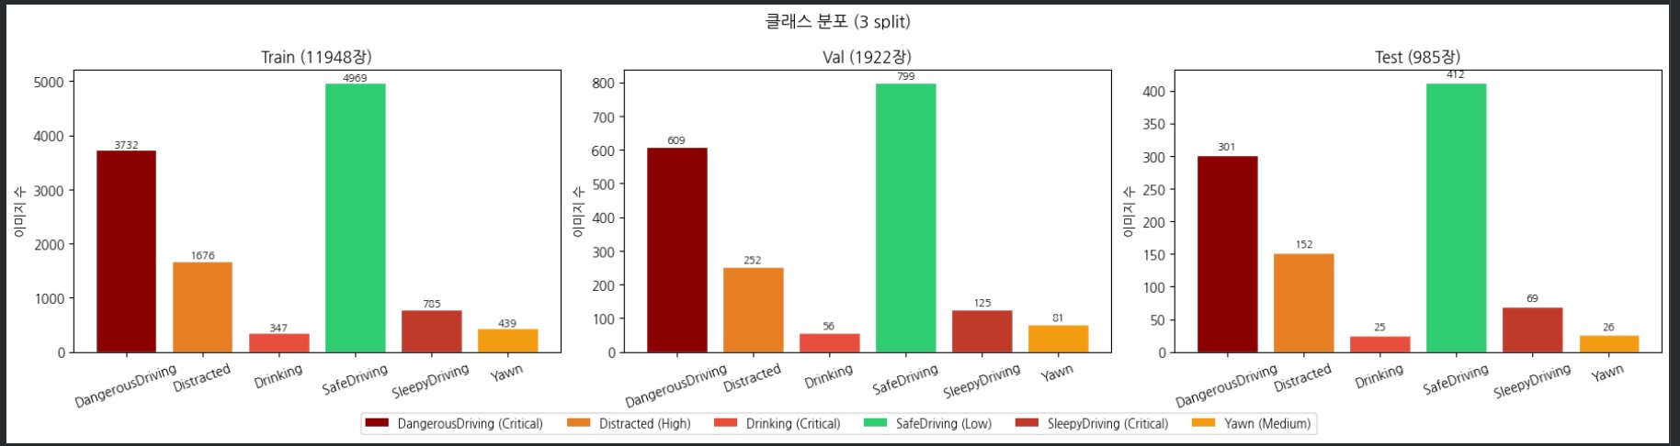
각 클래스의 샘플 이미지를 살펴보면, 앞서 설명했듯이 GrayScale로 구성되어 있으며 바운딩 박스는 운전자의 얼굴 영역을 중심으로 표시하도록 하였다. 그 근거는 밑 3) 데이터 증강 전략에서 첨언하였다.
DangerousDriving은 휴대폰을 귀에 대고 통화하는 장면, Drinking은 물병을 입에 가져다 대는 장면, Distracted는 시선이 전방에서 벗어난 장면으로 구성되어 클래스 간 외형적 차이가 존재한다. 그러나 SleepyDriving과 Yawn의 경우 눈의 개폐 정도와 입 모양 등 미세한 특징으로만 구분되어, 전통적 HOG 특징 기반 모델보다 딥러닝 기반 모델의 표현력이 요구되는 클래스임을 알 수 있다.
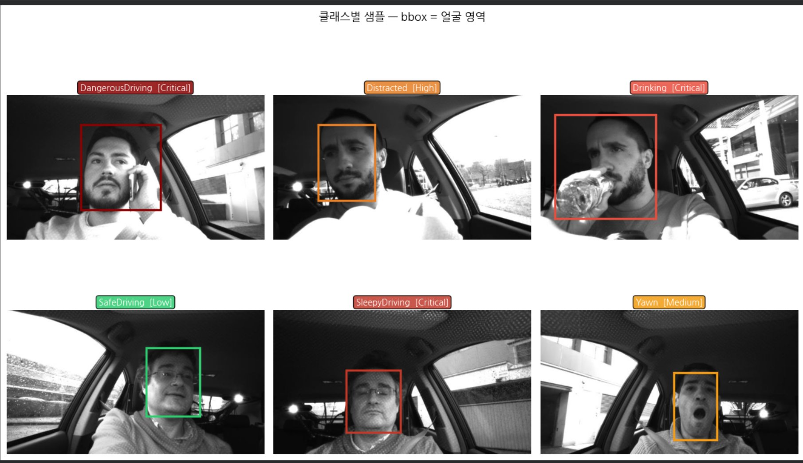
뿐만 아니라 각 얼굴 바운딩 박스(bbox) 크기 분포를 분석하였고 클래스별 bbox 분포를 보면 DangerousDriving은 더 크고 넓게 퍼진 분포인 반면 SafeDriving은 상대적으로 작고 밀집된 bbox 분포임을 알 수 있다. 이는 촬영 환경에 따른 스케일 변동이 상이함을 시사하며, 기계학습에선 모델의 Scale Invariance가 중요한 요소이기에 이를 보완할 필요성이 있다.
따라서 본 연구에서는 bbox 영역을 20% 패딩 후 크롭하여 224×224 픽셀로 정규화함으로써 이러한 스케일 변동을 완화하였다.
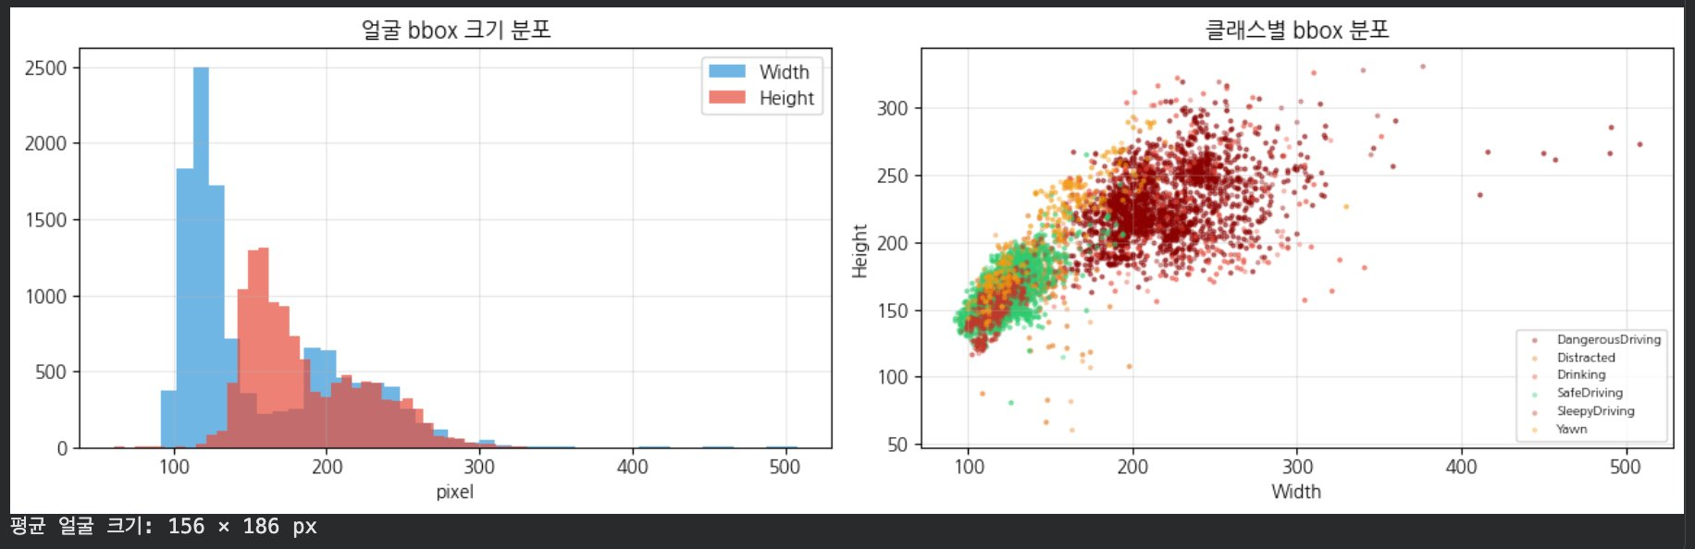
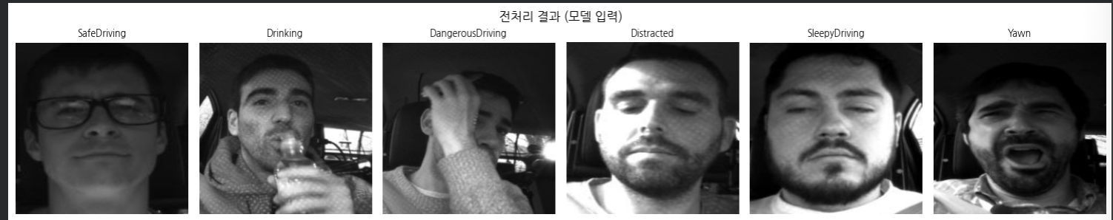
3) 데이터 증강 전략
본 연구는 학습 데이터에만 온라인 증강(Online Augmentation)을 적용하였으며, 검증 및 테스트 세트는 증강 없이 원본 전처리만 수행하였다. 전처리 및 증강 파이프라인은 다음과 같다.
전처리 (Train/Val/Test 공통) YOLO 바운딩 박스를 기준으로 얼굴 영역을 크롭하되, 박스 크기의 20%를 패딩으로 추가하여 Drinking, DangerousDriving과 같은 행동 단서가 포함되도록 하였다. 그 이유는 운전자 부주의 판단의 핵심 단서는 눈 감김, 하품, 시선 이탈 등에 있다는 것을 근거로 얼굴 영역에 집중하였고, 배경(차량 내부, 도로 환경)을 제거하고 얼굴만을 모델 입력으로 사용하였다.
크롭된 이미지는 224×224로 리사이즈한 후 1채널 흑백(grayscale)이미지를 3채널로 복제하여 모델의 사전학습 된 ImageNet 가중치와 입력 규격을 맞췄다. 때문에 정규화 전략도 ImageNet 통계량인 (μ=[0.485, 0.456, 0.406], σ=[0.229, 0.224, 0.225])을 적용하였다.

증강 기법 (Train only)
기법 | 파라미터 | 목적
RandomHorizontalFlip | p=0.5 | 좌/우 얼굴 방향 다양화
RandomRotation | ±10° | 운전 중 고개 기울기 변화 모사
RandomAffine | translate=(5%), scale=(95~105%) | 위치·크기 편향 완화
ColorJitter | brightness=0.3, contrast=0.3 | 조명 환경 변화 대응
RandomErasing | p=0.15, scale=(2~10%) | 부분 가림(occlusion) 강인성
또한 위 표와 같이 Training set에 한해 증강 기법을 확률적으로 적용하였다. 최대 14:1에 달하는 클래스 불균형(예: SafeDriving: 4969장, Drinking: 347장)에 대응하기 위해 WeightedRandomSampler로 미니배치 내 클래스 분포를 균등화하고, CrossEntropyLoss에도 compute_class_weight
('balanced')로 산출한 클래스 가중치를 적용하였다.
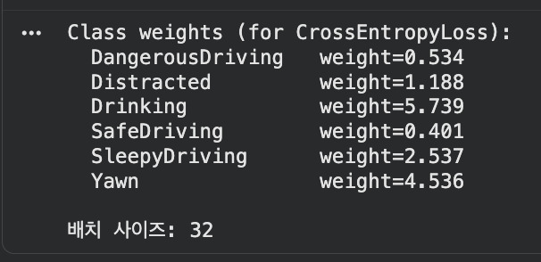
Figure 1 클래스 별 샘플 수에 따른 가중치를 부여한 모습
2. 모델 아키텍처 및 학습 방법론
1) 모델 선정 개요
본 연구는 보고서 조건에 맞게 Baseline Model을 설정 후 또 다른 두 가지 머신러닝 패러다임을 비교하는 방식으로 접근하였다. 구체적으로는 전통적 특징 기반 기계학습(HOG + LinearSVC), CNN 기반 전이학습(EfficientNet-B0), 그리고 Transformer 기반 전이학습(ViT-Small)을 각각 구현하여 성능을 비교하였다. 이러한 다중 패러다임 비교를 통해 각 접근법의 특성과 실용적 트레이드오프를 분석하고, 저비용 ADAS 환경에서의 배포 가능성을 함께 검토하고자 하였다.

2) Baseline Model: HOG+LinearSVC
Baseline 모델로 채택한 모델은 HOG 추출기과 LinearSVC 분류기를 결합한 전통적인 머신러닝 파이프라인이다. 본 연구에서는 grayscale 이미지를 64×64로 리사이즈한 뒤, orientations=9, pixels_per_cell=(8,8), cells_per_block=(2,2), block_norm=L2-Hys 설정으로 피처를 추출하였으며 결과 벡터의 차원은 1,764차원이다. StandardScaler로 표준화한 후 분류기에 입력하였다.
분류기로는 LinearSVC를 채택하였는데 강의 시간에 배운 SVM 모델은 일반적인 커널 트릭을 사용하여 데이터 샘플 수의 증가에 따라 시간 복잡도가 O(N^2) ~ O(N^3)으로 급격히 증가하기에 데이터셋 수 증가에 따라 학습 시간이 과도하게 소요된다는 한계점을 생각하여 선형 커널에 최적화된 liblinear 라이브러리를 기반으로 하여 시간 복잡도가 선형 O(N)에 수렴하므로 학습 속도가 매우 빠르다. 따라서 연산 효율성을 확보하고 다중 클래스 분류 성능의 기준점을 잡고자 LinearSVC를 Baseline 모델로 활용하였다.‬‬‬

3) Model A: EfficientNet-B0 Transfer Learning(CNN 기반)
첫 모델로 선정한 모델은 EfficientNet-B0 모델로 다음과 같은 특징을 근거로 선정하였다. 5.3M의 적은 파라미터 수, 0.39 GFLOPs 정도로 경량 모델이지만 뛰어난 성능을 보여준다[2]. 또한 모델을 활용할 때 학습 시간 비례 성능 및 효율성을 고려하여 ImageNet1K_V1 사전학습 가중치를 사용해 Transfer Learning을 수행하였다.
ImageNet1K_V1을 사전학습한 EfficientNet-B0은 1000개의 ImageNet 클래스를 학습시킨 모델이기에 본 연구에 맞도록 다음과 같이 교체하였다. 중간에 256차원 은닉층을 두어 표현 학습 능력을 보완하였으며, 두 단계의 Dropout으로 과적합을 억제하도록 하였다. 또한 Phase 1: Classifier의 head부분에 1e-3, Phase 2: 전체 파라미터에 1e-4의 학습률을 적용하였고, 각 Epoch는 3(Warmup), 최대 30(Early Stop 적용: patience = 5)을 적용하여 학습시켰다.
Dropout(p=0.3)
→ Linear(1280 → 256)
→ ReLU
→ Dropout(p=0.2)
→ Linear(256 → 6)

4) Model B: ViT-Small Transfer Learning(Transformer 기반)
추가적으로 Transformer 계열 대표로 ViT-Small(patch 16)을 선정하였으며, 기존 NLP에서 활용되던 모델을 Vision에서도 쓸 수 있도록 한 점이 인상 깊어 선정하였다. EfficientNet-B0가 3×3 convolution의 국소적 receptive field에서 시작하여 점진적으로 특징을 추상화하는 반면, ViT는 self-attention을 통해 첫 layer부터 전역적 patch 간 관계를 학습한다.[3] MLP 블록에선 GELU(Gaussian Error Linear Unit) 비선형 함수를 가진 2개의 레이어를 포함하며, 이는 최신 Transformer Model에서 널리 활용되는 활성화 함수로 입력값의 크기에 따라 가우시안(정규)분포의 확률을 곱하는 방식으로 기존 흔히 사용되는 ReLU에 비해 더 좋은 학습안정성을 보여주고 더 부드러운 그래디언트 흐름을 제공할 수 있다[5].이러한 inductive bias의 차이는 본 연구에서 두 모델이 비교적 동일한 Test Accuracy에 도달하면서도 클래스별 Precision-Recall 패턴이 서로 다르게 나타나는 원인으로 해석할 수 있다(4장 분석 참조)
.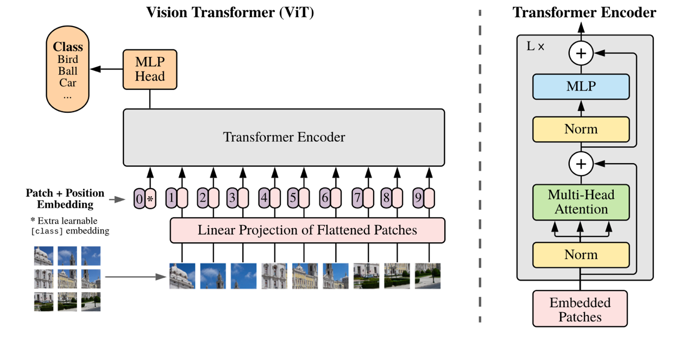
ViT 아키텍처 구조 (출처: Dosovitskiy et al., 2021)
CNN과 근본적으로 다른 inductive bias(self-attention 기반 전역 문맥)를 사용하므로[3], 동일 데이터/조건에서의 비교를 통해 두 paradigm의 특성 차이를 분석하였다.
파라미터는 22M(EfficientNet-B0의 약 4배)이며, Patch size를 16 × 16 → 224 입력에서 14 × 14 = 196 patch token + 1 CLS token으로 교체하였다.
또한 최대한 동일한 성능비교를 위해 timm 라이브러리의 vit_small_patch16_224, ImageNet1K_V1 사전학습 가중치를 사용해 Transfer Learning을 수행하였다. 기존 head(384->1000)을 다음과 같이Dropout(p=0.3) ->Linear(384->6)으로 본 연구에서 구별하려는 6개의 클래스에 맞게 구조를 교체하였다. ViT는 CLS token이 이미 추상화된 representation을 담고 있으므로[3], EfficientNet 대비 더 단순한 head로도 충분하다고 판단하였다. Phase 1: MLP의 head부분에 1e-3, Phase 2: 전체 파라미터에 5e-5의 학습률을 적용하였고, 각 Epoch는 3(Warmup), 최대 30(Early Stop 적용: patience = 5)을 적용하여 학습시켰다. Transformer 특성상 큰 학습률에 attention 가중치가 민감하게 손상될 수 있어 EfficientNet의 절반 수준인 5e-5로 보수적으로 설정하였다.

5) 공통 학습 전략 (Loss Function, Optimizer, Scheduler and so on)
공정한 비교를 위해, 데이터 분할·bbox 크롭·클래스 불균형 처리·평가 지표는 세 모델에 모두 동일하게 적용하였다. 한편 사전학습 가중치를 활용하는 EfficientNet-B0와 ViT-Small에는 동일한 입력 정규화·데이터 증강·2-Phase Fine-tuning·Early Stopping 전략을 추가로 적용하였다. HOG+SVM의 경우 고정된 디스크립터와 단일 단계 convex optimization을 사용하므로 이러한 학습 안정화 기법은 해당되지 않으며, 클래스 불균형은 LinearSVC의 class_weight='balanced'
옵션으로만 처리하였다. 여기서 디스크립터란 이미지나 영상에서 사물의 특징(모서리, 질감, 색상 등)을 추출하여 컴퓨터가 이해할 수 있는 숫자 배열(벡터)로 변환한 데이터를 뜻한다.
앞서 설명한 데이터 증강 기법에선 색상 변환 비중이 큰 강한 증강(예: AutoAugment의 ImageNet/CIFAR 정책)은 의도적으로 제외하였고, Validation/Test set에는 증강을 적용하지 않았다. 또한 각 클래스 별 샘플 수를 고려하여 가중치를 부여함으로써 다수 클래스의 영향력을 완화시켰다. 이는 뒤에 설명할 학습 곡선의 안정성과 소수 클래스(Drinking, Yawn 등)의 Recall 향상에 기여하였다.
항목 | 설정 | 도입 이유
Loss | CrossEntropyLoss + Label Smoothing 0.1 | 모델의 과신뢰 방지, 일반화 성능 향상[4]
Optimizer | AdamW  (weight_decay = 1e-3) | 강한 정규화로 소규모 데이터셋의 과적합 억제
LR Scheduler | CosineAnnealingLR.  (eta_min = 1e-6) | 학습 후반 부드러운 학습률 감쇠로  안정적 수렴
Batch size | 32 | Colab T4 GPU(16 GB) 메모리 기준
Label smoothing 0.1[4]을 도입함으로써 모델은 정답 클래스에 대해 100%의 확률을 강제로 학습하지 않고 일정한 불확실성을 유지할 수 있도록 하였다. 일정 클래스 간의 유사도가 비슷한 부분이 있기 때문에 맹신하는 것을 어느정도 잡아줌으로써 분석 단계에서 수행한 신뢰도 보정(reliability) 분석의 의미 있는 기반이 되었다.

3. 실험 결과
1) 평가 지표(Accuracy · Precision/Recall · F1 · ROC-AUC)
본 절에서는 세 모델(HOG+SVM, EfficientNet-B0, ViT-Small)을 동일한 Test set(984장)에서 평가한 정량적 결과를 보고한다. 모든 결과는 동일한 분할·전처리·평가 절차를 거친 것으로, paradigm 간 공정한 비교가 가능하도록 하였다.
단일 지표로 모델을 판단할 경우 클래스 불균형이나 도메인 특성을 간과할 위험이 있다고 판단하여 다음 6가지의 지표를 종합적으로 사용하였다. 특히 본 데이터셋은 클래스 비율이 최대 14.3:1에 달하는 불균형이 존재하므로 F1(macro)와 Recall(macro)을 핵심 지표로 삼아 다수 클래스(SafeDriving)에 가려진 소수 클래스의 성능을 동등하게 반영하였다. 추가로 4장 심층 분석에서 운전 안전 도메인 특성을 반영한 Risk-weighted Cost 지표를 별도로 도입하여 반영한다.
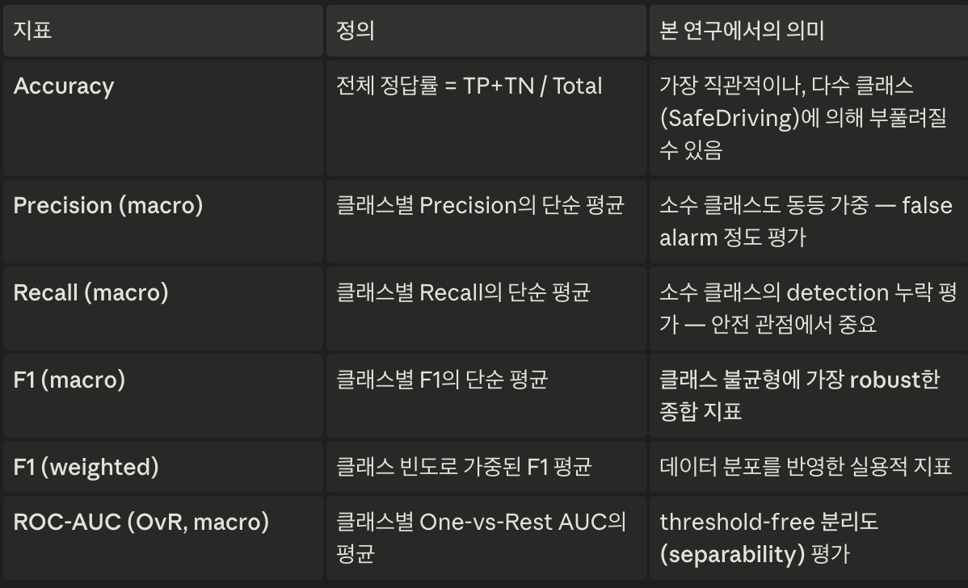
2) 3-Model 성능 비교
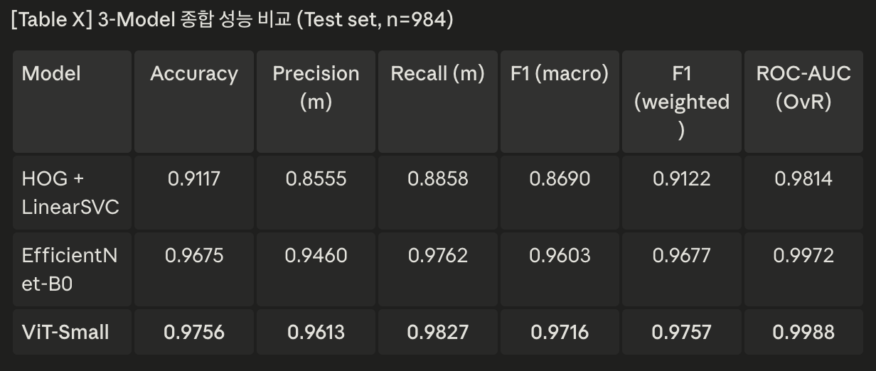Baseline Model인 HOG+LinearSVC부터 살펴보면 사전학습과 특정 하이퍼파라미터 조정 없이도 Accuracy 0.9117, ROC-AUC 0.9814를 달성하였다. 그래디언트 기반 디스크립터가 클래스 간 구분에 유효한 결과를 담고 있음을 시사하며, 베이스라인 수준의 모델로도 “운전자 상태 분류” 문제 자체가 어느 정도 해결 가능함을 의미하고 있다.
EfficientNet-B0와 ViT-Small은 HOG+SVM 대비 Accuracy 약 +6%p, F1 (macro) 약 +9~10%p 개선을 보였다. 특히 F1 (macro)의 큰 폭 향상은 소수 클래스에서의 성능 개선이 두드러졌음을 의미하며, 이는 3.3절 클래스별 분석에서 구체적으로 확인할 수 있다.
EfficientNet-B0와 ViT-Small은 모든 지표에서 매우 근접한 성능을 보였으나, ViT-Small이 6개 지표 모두에서 EfficientNet-B0를 근소하게 앞질렀다 (Accuracy +0.8%p, F1 macro +1.1%p, ROC-AUC +0.16%p). 파라미터 수가 약 4배(5.3M vs 22M) 차이임을 고려할 때, ViT의 추가 capacity가 본 태스크에서 한계적이지만 일관된 이점을 제공함을 보여준 것으로 분석하였다.
3) Confusion Matrix 및 클래스 별 분석
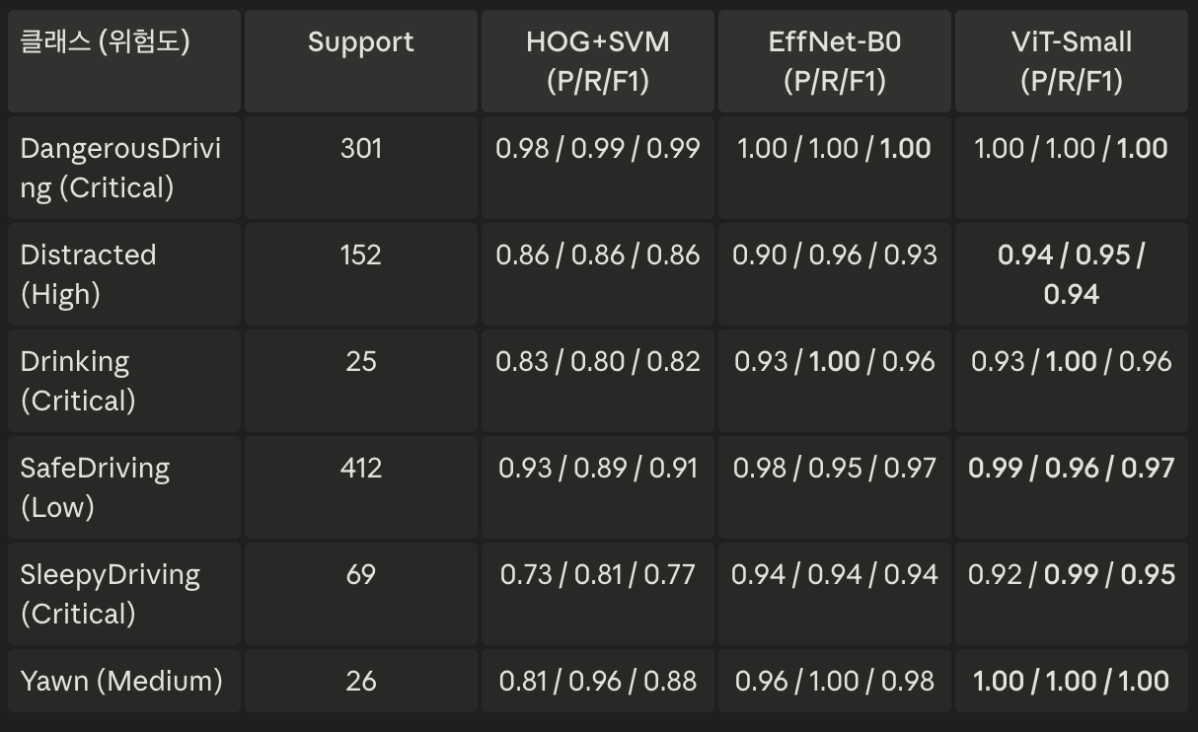
HOG+SVM이 가장 어려움을 겪은 2개의 클래스는 SleepyDriving과 Drinking으로 이는 EDA 분석 및 클래스 별 이미지를 통해 확인할 수 있듯이 눈의 미세한 개폐 정도, Drinking은 손과 컵의 위치 등 국소적이고 미묘한 시각적 단서가 핵심이지만 HOG는 그래디언트 통계에만 의존하므로 이를 충분히 표현하기엔 역부족인 것을 확인할 수 있었다.
반면 두 딥러닝 모델은 종합 성능은 거의 동일하나 클래스 별 성능을 살펴보면 미세한 차이점을 살펴볼 수 있는데 SleepyDriving에서 EfficientNet-B0(R=0.94)에 비해 ViT(R=0.99)로 5%p 높고, 졸음 운전은 Critical한 요소로 분류했기에 이 차이는 단순한 수치 이상의 의미를 가진다. Yawn에서 EfficientNet-B0(F1=0.98)인 반면 ViT(F1=1.00)으로 완벽 분류를 한 것으로 보아 ViT의 특징인 Self-attention이 유리하게 작용한 것으로 분석할 수 있다.
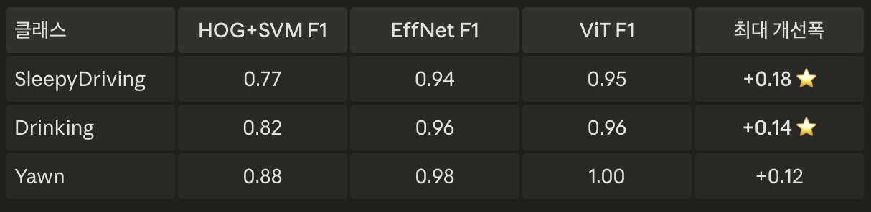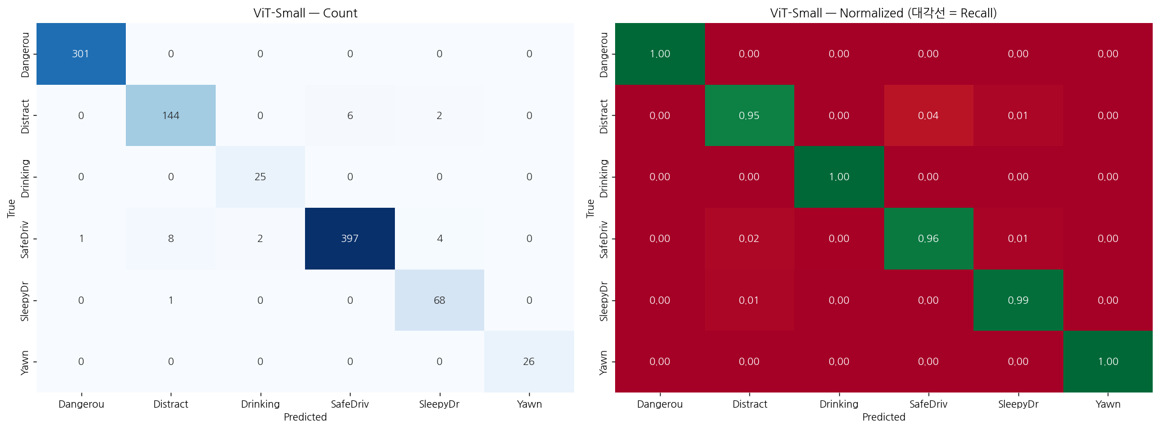
Figure 2 ViT-Small Confusion Matrix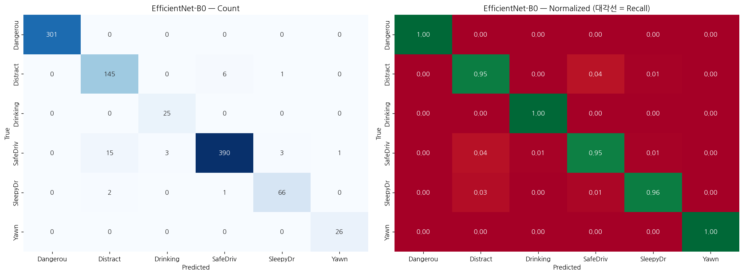
Figure 3 EfficientNet-B0 Confusion Matrix
이 뿐만 아니라 Confusion Matrix에서 가장 두드러진 오분류를 보면 Distracted -> SleepyDriving, SafeDriving이 유독 오분류가 많은 것을 확인할 수 있는데 이는 옆을 보거나 눈의 감기는 정도가 시각적으로 유사할 수 있다는 가설을 제시할 수 있다. 이는 4.3절인 오분류 패턴 분석에서 정성적으로 검증하였다.
4. 심층 분석
1) 신뢰도(Confidence) 보정 분석
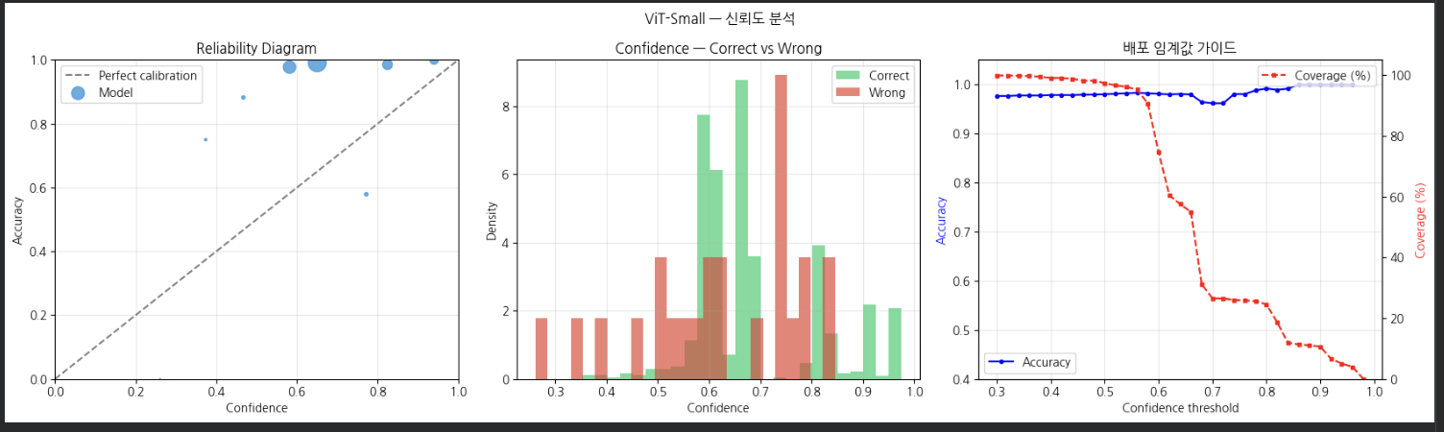
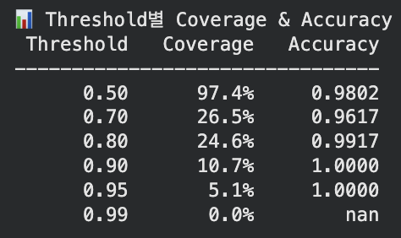
신뢰도 기반 분석은 3개의 모델 중 정확도 및 여러 평가지표에서 가장 우수한 성능을 보인 ViT-Small 모델을 기반으로 분석을 진행한다. 신뢰도 임계값(Threshold)을 정하고 그 이상일 때는 모델이 확신하므로 자동으로 결정, 그 미만일 때는 보류하여 다음 프레임으로 넘겨 운전자의 다음 행동을 채택한다.
이 때 Coverage는 자동으로 결정한 샘플 / 전체 샘플이며 임계값과 반비례 관계임을 관측할 수 있다. 둘 다 가져갈 수 있는 것이 이상적이지만 이러한 결과는 학습 단계에서 적용한 세 가지 정규화 전략—Label Smoothing 0.1, WeightedRandomSampler, class-weighted Cross-Entropy Loss—이 모델로 하여금 어떤 클래스에도 과도한 확신을 갖지 않도록 구조적으로 억제한 결과로 해석된다. 특히 Label Smoothing은 정답 클래스의 학습 target을 0.917로 캡(cap)하므로, 신뢰도 분포가 0.5~0.85 구간에 압축되는 현상이 관찰되었다. 위 결과를 토대로 5장인 실제 배포 가능성 분석에서 다루도록 한다.

2) 위험도(Risk) 기반 성능 평가(중요)
운전자 부주의 감지 시스템에서 모든 오분류는 동등한 비용을 갖지 않는다. 졸음 운전(SleepyDriving)을 정상(SafeDriving)으로 오판하면 사고로 직결되는 반면, 그 반대 방향(false alarm)은 단순히 운전자에게 불필요한 경보를 주는 수준에 그친다. 그러나 일반적인 평가 지표(Accuracy, F1)는 이러한 방향성 비대칭(directional asymmetry) 을 반영하지 못한다. 본 절에서는 도메인 특성을 반영한 Cost-sensitive 평가를 위해 위험도 기반 비용 행렬과 Risk-Weighted Score를 정의하고 세 모델을 재평가하였다.
각 클래스의 위험도(Risk)의 Weight를 Low(1점: SafeDriving), Medium(2점: Yawn), High(3점: Distracted), Critical(4점: Drinking, SleepyDriving, DangerousDriving)으로 나누었다. 그러면 가장 비싼 오분류는 Critical → Low (cost 16), 가장 저렴한 오분류는 false alarm 및 동위험도 내 혼동 (cost 1)이 될 것이다.
비용함수는 다음과 같이 정의하였다. 이 식의 핵심 설계 의도는 “실제로 위험한 클래스를 덜 위험한 클래스로 잘못 분류할 수록 Quadratic하게 비용이 증가” 하도록 설계하였다.
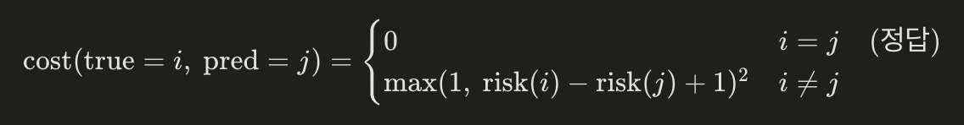
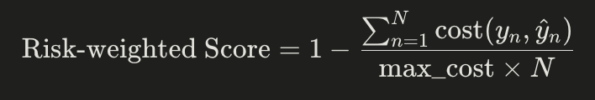
이 cost를 토대로 Risk-weighted Score 공식을 설정하였고 다음과 같이 정의한다. 여기서 max_cost는 16{예: SleepyDriving(4점) -> SafeDriving(1점): (4 – 1 + 1)^2 = 16점}, N = 985(Test set 수)이므로 이론적 최대 cost는 16 ×985 = 15,760이다. 따라서 이 Score 값이 1에 가까울 수록 안전 손실이 적음을 알 수 있다. 공식을 기반으로 위험도 기반 성능을 비교해서 RiskScore 및 Total Cost를 산출하였고 이 점수를 토대로 오분류 수 및 평균 cost/오분류 값을 추론했을 때 아래와 같은 값이 나왔다. 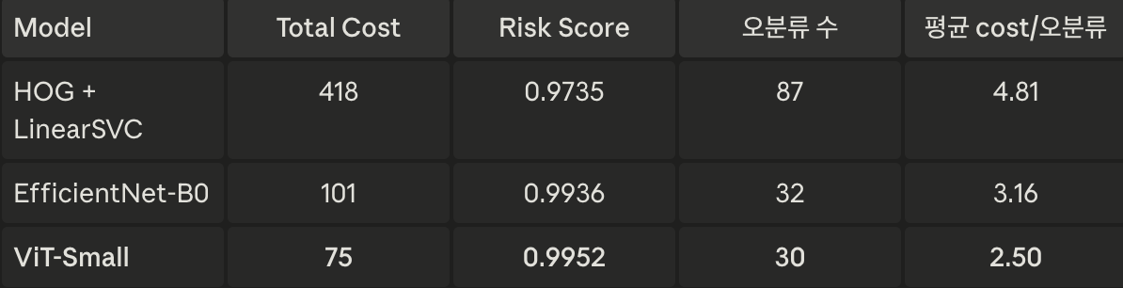
HOG+LinearSVC의 안전 비용은 딥러닝 대비 4~5배 차이이고 EfficientNet(101) 대비 4.1배, ViT(75) 대비 5.6배에 달한다. 단순 Accuracy 격차(0.91 vs 0.97)가 약 6%p에 불과한 것을 고려하면, 위험도 가중 관점에서는 그 격차가 크게 증폭됨을 의미한다. 이는 HOG+SVM의 오분류가 단순히 많은 것이 아니라 "비싼 방향"으로 발생하기 때문임을 알 수 있다.
가장 주목할 것은 ViT의 오분류 수(30건)가 EfficientNet(32건)과 거의 동일함에도 Total Cost는 26% 더 낮다(75 vs 101) 는 것이다. 이는 평균 cost/오분류가 2.50 vs 3.16으로 명확히 차이 남을 의미하며, 정량적으로 거의 동일한 오답의 수라도 ViT는 덜 위험한 방향으로 틀린다는 것이다. 이러한 결과는 3.3절에서 관찰된 ViT의 SleepyDriving Recall 0.99 (EffNet 0.94 대비)와 직접 연결된다. SleepyDriving은 Critical 클래스이므로, 이를 놓치는 한 건의 오분류가 cost 16에 달한다. ViT가 이 Critical Recall을 EffNet 대비 5%p 끌어올린 것이 Total Cost의 26% 차이로 증폭되어 나타난 것이라는 것이 주목할 만하다.
따라서 평가지표인 Accuracy, F1(macro), Risk Score, Total Cost에서 모두 ViT가 전반적으로 우위를 보임을 분석할 수 있었다. 운전 안전 도메인의 운영 비용 관점에서는 ViT를 활용하여 시스템을 구축하는 것이 객관적인 시선으로 보인다. 이는 도메인에 따른 특정 평가 지표의 필요성을 부각하는 사례임을 보여준다.
3) 오분류 패턴 및 attention analysis
본 절에서는 Grad-CAM[7]을 활용한 정성적 해석을 통해 두 모델 간의 의사결정 메커니즘을 시각적으로 분석해보는 시간을 가진다.
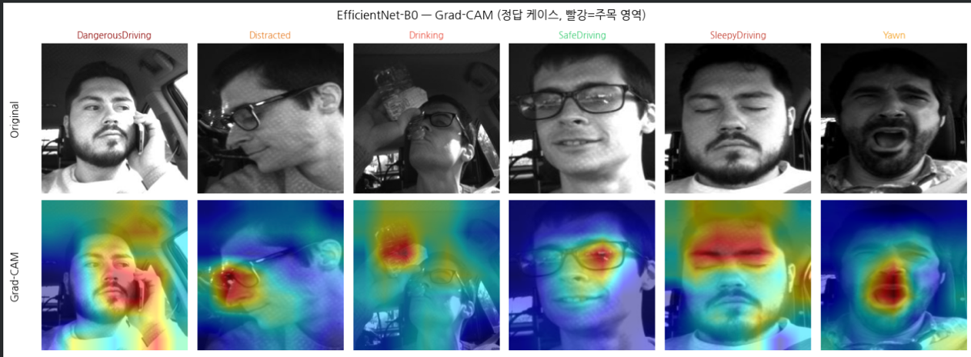
Figure A: EfficientNet-B0의 Grad-CAM 화면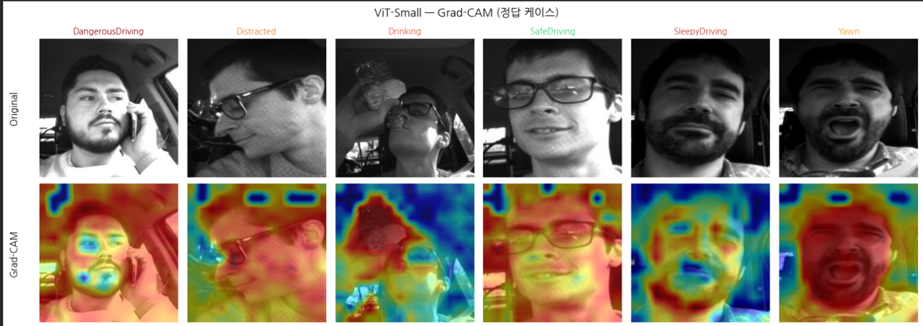
Figure B: ViT-Small의 Grad-CAM 화면
EfficientNet-B0부터 살펴보면 큰 특징은 국소적·집중형이라는 점이다. 각 클래스에서 중요한 요소(핸드폰, 음료수, 시선 옆으로 돌리기, 입 개폐 등)들을 기점으로 결정적 단서에 집중적으로 반응한다. 이는 CNN의 국소적 receptive field와 계층적 특징 추출 특성과 일치한다.
그에 반해 ViT-Small 모델은 광역적·분산형이다. 모든 클래스에서 attention이 얼굴 전체 혹은 그 이상의 범위까지 탐지하는 모습이다. 이는 ViT의 self-attention이 첫 layer부터 전역적 patch간 관계를 학습한 결과로 보인다.[3] 모델이 결정적 단서만을 고집하는 것이 아닌 전체적인 맥락을 파악하려는 모습에서 Transformer 기반 모델이라는 것을 시각적으로 파악할 수 있었다. 고개 각도, 자세, 표정 등 부수적 단서까지 종합한 결과로 해석할 수 있다.
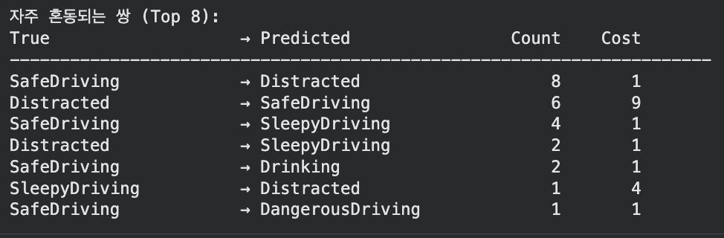
또한 ViT-Small 모델에서 자주 혼동하는 쌍, 즉 오분류한 부분을 각각 Count하여 살펴봤을 때 위 사진을 살펴볼 수 있었고, Count와 Cost를 곱하여 더했을 때 75점이라는 Cost가 그대로 나오는 것을 알 수 있다.
Max_cost인 16점으로 오분류하는 사례인 Critical한 사례는 사실상 없고 중요한 점이 Total Cost의 72%가 "Distracted ↔ SafeDriving" 축에 집중(총 75점 중 62점)되어있다는 것이다. 오분류 24건 중 14건(58%)이 두 클래스 사이에서 발생한 것으로 카메라 모달리티 한계로 분석하였다. 이 점을 기반으로 한계점 및 개선점에서 더욱 다루도록 하겠다.
5. 실제 배포 가능성 분석
1) 경량화 및 실시간 추론 가능성
ADAS 배포 환경(차량 내장 SoC, NVIDIA Jetson 등)은 클라우드 GPU와 달리 메모리·전력·발열 제약이 엄격하다. 따라서 모델 성능뿐 아니라 크기와 추론 속도가 실제 배포의 결정적 요인이 된다. 일반적 운영 기준인 30fps(~ 33ms/frame)를 기준으로 잡았을 때 세 모델 모두 적합한 모델이기에 ViT-Small을 쓰기에 무리가 없다고 분석하였다. 모든 성능 지표에서 우위를 점하고 있고, Risk-Score에서 EfficientNet-B0보다 26%정도 우수한 성능을 띄고 있기에 차량 내장 운영에 가장 현실적인 선택으로 보여진다.
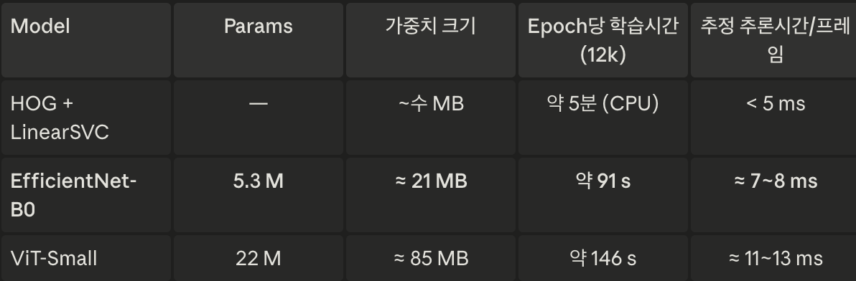
4.1절의 신뢰도 분석 결과를 토대로 운영 전략을 수립하면 Confidence를 0.5로 설정하였을 때 Coverage는 97.4%에 달하고 정확도는 98.01%라는 수준 높은 성능을 보여준다. 물론 도로환경에서의 2% 오차 수준은 꽤 큰 수준이다. 따라서 단계를 나누어 Stage 1에 ViT-Small 모델을 채택하며 2%의 정확도를 시계열 누적 및 Sensor Fusion을 통해 해결하도록 하고 Stage 2에서 자동으로 처리하지 못한 나머지 2.6%를 차회 프레임 수를 대기하면서 예측 보류하는 식으로 진행할 수 있다.
이러한 구조는 모델의 단독 의사결정의 부담을 줄여주면서 정확도와 불분명한 케이스의 안전한 회피를 도모할 수 있다. ViT-Small 기준 약 90fps를 처리하고 일반적 차량 SoC에서 충분히 탑재 가능한 수준의 모델 용량이기에 이를 채택하고 정확도를 개선한 차선책을 마련하는 것이 권장된다.

2) 한계점 & 추후 개선할 점 및 향후 연구 방향
본 연구는 단일 grayscale 카메라만으로 6-class 통합 운전자 부주의 분류에서 Test Accuracy 0.97 이상, Risk Score 0.995의 성능을 달성하였으나, 실제 배포까지는 다음 한계들이 남아있다.
첫 번째로 데이터 모달리티의 한계이다. 4.3절에서 확인한 바와 같이 단일 패턴의 경향을(Distracted <-> SafeDriving) 사이에서 오분류 패턴이 다수 발생하였다. 이는 grayscale 카메라가 동공 위치나 시선 방향 등을 제대로 잡지 못하는 한계에서 비롯된 것으로 보인다. 따라서 RGB 카메라를 융합해 색상 정보를 보강하여 인지 능력을 강화하거나 차량의 CAN 데이터를 융합하여 조향각 및 차량 이탈 정보 등을 가져와 운전 의도를 보완한다면 더욱 원활한 예측이 이루어질 것이다.
두 번째는 데이터 일반화의 한계이다. 인구의 인종, 안경 여부 등 비중의 불균형을 근거로 편향된 정확도의 한계성이 지적될 수 있다. 또한 환경적으로 단일 카메라 환경만으로 이루어졌기 때문에 외부 광원 및 카메라 각도 변동에 대한 Robustness는 미검증되었다. 증강 기법만으로 해결할 수 없는 데이터 부재의 정확도 감소 가능성도 배제할 수 없다. 해결 방법으로는 Domain 일반화 기법을 적용해 학습 데이터에 없는 다양한 환경에서의 robust feature를 학습시키는 방법이 있을 것이다. 또한 제한된 GPU환경을 이유로 오랜 시간동안 학습을 돌리지 못하는 환경적 요인 문제가 있었는데 이 점에 구속되지 않는다면 앙상블 기법도 활용하여 성능면에서 더욱 발전시키는 연구도 가능할 것이다.
또한 단일 프레임 기반 추론의 한계, 모델 경량화 및 개인화 등의 한계점이 존재한다. 졸음·주의분산은 본질적으로 시간적 누적 패턴을 갖는 행동이다. 단일 프레임에서 눈 감김은 단순한 깜빡임일 수도, 졸음의 시작일 수도 있기 때문에 시계열 모델링을 통한 점진적 행동을 감지하는 상태 전이 모델링이 더욱 활용도가 높을 것이다. 또한 효율성 측면에서 ImageNet 사전학습 기반의 모델을 활용해 Transfer Learning을 진행하였는데 본 연구의 목표인 IDRS(Integrated Driver Risk-Score)시스템을 완벽히 구축하기 위해선 지식 증류기법이나 TensorRT 추론 최적화, Continual Learning 등 개별 운전자의 행동패턴에 점진적으로 적응하는 개인화 모델이 개발된다면 자체 한국형 DMD를 구축하여 실제 배포 가능성까지 염두해둘 수 있을 것이다.
따라서 향후 장기 1년을 기준으로 연구 방향을 설정한다면 다음과 같이 설정할 수 있을 것이다. NIR 카메라를 도입하여 운전자의 시선 추적 및 보조 센서를 투입해 인지 능력을 강화하고 Video Transformer 도입을 해 시계열 데이터를 면밀하게 분석하며 운전자 개개인의 데이터를 저장하고 점진적으로 적응한다. 이로써 자체적인 한국형 DMD를 구축하고 운전자별 개인화 학습을 구축한다면 실제 배포를 통해 기술적 발전을 이루어낼 수 있을 것이다.
Ⅲ. 결론
본 연구는 상업적 DMS가 고가의 IR 카메라와 전용 하드웨어를 요구한다는 한계를 극복하고자, 단일 grayscale 카메라만으로 운전자의 6가지 부주의 상태(SafeDriving, Distracted, Drinking, SleepyDriving, Yawn, DangerousDriving)를 통합 분류하는 시스템을 제안하였다. Classical 디스크립터 기반 모델(HOG + LinearSVC), CNN 기반 모델(EfficientNet-B0), Transformer 기반 모델(ViT-Small) 세 paradigm을 동일한 데이터 분할·전처리·평가 조건에서 비교함으로써, 각 접근법의 강점과 trade-off를 정량적·정성적으로 분석하였다.
본 연구에서 주요 발견 및 기여점에 대해 정리하며 다음과 같이 요약한다. HOG+SVM(Accuracy: 0.9117)이 견고한 베이스라인을 제공함에도 불구하고 사전학습 기반 딥러닝 모델의 Transfer Learning을 통해 +6%p의 정확도 향상(EfficientNet-B0: 0.9675,ViT-Small: 0.9756)을 달성하였다. CNN과 Transformer는 거의 동등한 성능을 보였으나, ViT-Small이 6개 지표 모두에서 EfficientNet-B0를 근소하게 앞질렀으며, 특히 안전 직결 클래스인 SleepyDriving에서 Recall 0.99로 유의미한 우위를 보였다.
중점적으로 다룬 위험도 기반 분석을 통해서 도메인 별 평가를 진행하였는데 단순히 Accuracy 평가 지표에 그치지 않고 위험도 가중 비용 분석에서 명확히 차이점을 분석할 수 있었고 Risk-weighted Cost, Reliability Diagram, Grad-CAM 해석성 분석을 결합한 다층적 평가 프레임워크를 제안하였다. ViT-Small은 Total Cost 75로 EfficientNet-B0(101) 대비 26% 낮은 안전 위험을 보였으며, 이는 모델이 어떤 방향으로 오분류하는가가 단순 오분류 수 이상으로 중요함을 보여준다.
Grad-CAM을 통해 모델의 의사결정 메커니즘을 시각적 근거를 통해 검증하였다. 두 딥러닝 모델 특징에 따른 attention이 어떻게 이루어지는 지 확인하였고 단지 모델을 학습시키는 것에 그치지 않고 기계학습이라는 분야에 대한 전반적인 이해도를 높이는데 도움이 되었다.
이에 그치지 않고 ADAS의 기초를 마련할 수 있는 IDRS 시스템을 구축하면서 직면한 한계점 및 개선 방안을 분석하면서 더 깊이 고찰할 수 있었고, 기반으로 향후 방안에 대한 계획을 마련하며 수준 높은 시스템의 기대점을 제시할 수 있었다.
본 연구는 저비용 단일 카메라 기반 IDRS의 기술적 가능성과 한계를 동시에 입증하였으며, 향후 멀티 모달 확장과 시계열 모델링을 통해 실제 차량 배포 수준의 안정성으로 발전할 수 있는 가능성을 제시한다. 더 나아가 위험도 가중 평가 프레임 워크는 차량 또는 임베디드 환경 외에도 의료진단, 산업 안전, 보안 시스템 등 안전 비용이 비대칭적인 다른 도메인에도 일반화 적용을 할 수 있을 것으로 기대한다.

참고문헌&자료
[1] 성수아, "졸음운전, 8월에 사망자 가장 많다", 데이터뉴스, 2025년 8월 4일, https://www.datanews.co.kr/news/article.html?no=140034(접속일: 2026.05.17)
[2] Tan, M., & Le, Q. V. (2019). EfficientNet: Rethinking model scaling for convolutional neural networks. Proceedings of the 36th International Conference on Machine Learning (ICML 2019), PMLR 97, 6105–6114.
[3] Dosovitskiy, A., Beyer, L., Kolesnikov, A., Weyer, D., Zhai, X., Unterthiner, T., ... & Houlsby, N. (2021). An image is worth 16×16 words: Transformers for image recognition at scale. International Conference on Learning Representations (ICLR 2021).
[4] Müller, R., Kornblith, S., & Hinton, G. (2019). When Does Label Smoothing Help? NeurIPS 2019.
[5] eastsouth, "[논문 리뷰] Vision Transformer(2020)", Tistory, https://eastsouth.tistory.com/2 (접속일: 2026.05.20)
[6] aimb, "모델의 score - accuracy, f1, rmse, roc_auc, 뭐가 디폴트지?", Tistory, https://aimb.tistory.com/155 (접속일: 2026.05.20)
[7] Selvaraju, R. R., Cogswell, M., Das, A., Vedantam, R., Parikh, D.,
& Batra, D. (2017). Grad-CAM: Visual explanations from deep networks
via gradient-based localization. Proceedings of the IEEE International
Conference on Computer Vision (ICCV 2017), 618–626.

부록. 생성형 AI 도구 활용 명세

본 연구 수행 과정에서 다음과 같이 생성형 AI 도구를 보조적으로 활용하였으며, 모든 코드 실행·결과 검증·해석· 최종 의사결정은 본인이 수행하였다.

활용 도구
• Anthropic Claude (Sonnet 4.5)
활용 범위 및 방식
(1) 코드 작성 보조
‒ Roboflow YOLO 형식 annotation 파싱, bbox 기반 얼굴 크롭, 데이터셋 클래스, 2-Phase Fine-tuning 학습 루프, Grad-CAM 시각화 등의 코드 초안 작성에 활용하였다. 모든 코드는 Google Colab T4 환경에서 직접 실행 및 검증하였으며, 하이퍼파라미터 조정과 결과 분석은 본인이 수행하였다.
(2) 디버깅 및 환경 대응
‒ Colab GPU 세션 제한으로 인한 변수 손실, NameError 해결, 중간 체크포인트 저장 전략 등 실행 환경 문제 해결에 조언을 받았다.
(3) 보고서 문장 및 구조 다듬기
‒ 한국어 학술 보고서 어조 정돈, 절 구조 설계, 표·그림 캡션 형식, 참고문헌 인용 형식(APA/IEEE) 작성에 활용하였다. 모든 문장의 최종 내용과 표현은 직접 검토·수정하였다.
(4) 모델 아키텍처 해석 보조
‒ ViT-Small의 patch embedding, multi-head self-attention, CLS token 구조 등 Transformer 아키텍처 설명 부분에서 개념적 해석을 보조 받았으며, 모든 인용 출처(Dosovitskiyet al., 2021 등)는 원논문을 직접 확인하여 표기하였다.
(5) 결과 해석 보조
‒ Coverage·Accuracy, trade-off 개념, under-confidence 현상의 원인 등 정량적 분석 결과의 해석 방향을 논의하는 과정에서 활용하였다.
(6) 깃허브 READ.ME 형식 및 구조 보조
- 일반 개발자 및 초보자가 봤을 때도 아키텍처 구조 및 시스템의 설계 의도를 알 수 있도록 Colab에서 실행한 셀들의 결과 표를 정리 후 한 눈에 알 수 있도록 결과를 정리하였다.
활용하지 않은 영역
‒ 데이터셋 선정 및 다운로드
‒ 모델 학습 및 결과 수치 산출
‒ Risk-weighted Score 적용 결정 및 평가 프레임워크 설계
‒ 보고서의 핵심 주장 및 결론 도출
‒ 발표 자료의 구성 및 시각화 선택

